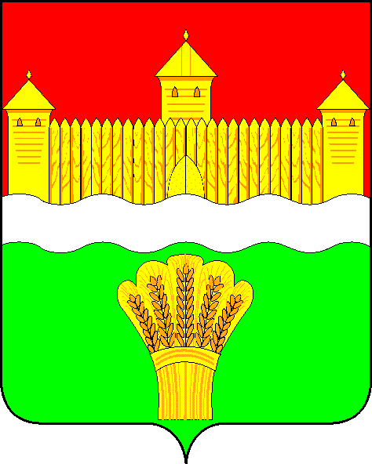
КЕМЕРОВСКАЯ ОБЛАСТЬ - КУЗБАСС
СОВЕТ НАРОДНЫХ ДЕПУТАТОВ
КЕМЕРОВСКОГО МУНИЦИПАЛЬНОГО ОКРУГА
ПЕРВОГО СОЗЫВА

СЕССИЯ № 32

Решение

от «30» ноября 2021 г. № 504
г. Кемерово

О введении в оборот земель сельскохозяйственного назначения, которые в настоящее время не используются по своему назначению в Кемеровском муниципальном округе

Заслушав начальника отдела растениеводства управления сельского хозяйства администрации Кемеровского муниципального округа о введении в оборот земель сельскохозяйственного назначения, которые в настоящее время не используются по своему назначению в Кемеровском муниципальном округе, руководствуясь ст. 27 Устава Кемеровского муниципального округа, Совет народных депутатов Кемеровского муниципального округа

РЕШИЛ:

1. Информацию начальника отдела растениеводства управления сельского хозяйства администрации Кемеровского муниципального округа о введении в оборот земель сельскохозяйственного назначения, которые в настоящее время не используются по своему назначению в Кемеровском муниципальном округе принять к сведению.
2. Направить информацию начальника отдела растениеводства управления сельского хозяйства администрации Кемеровского муниципального округа о введении в оборот земель сельскохозяйственного назначения, которые в настоящее время не используются по своему назначению в Кемеровском муниципальном округе М.В. Коляденко главе Кемеровского муниципального округа.
3. Опубликовать настоящее решение в газете «Заря» и разместить решение на официальном сайте Совета народных депутатов Кемеровского муниципального округа в сети «Интернет».
4. Настоящее решение вступает в силу со дня его принятия.
5. Контроль за исполнением решения возложить на Трусова С.Е. – председателя комитета по сельскому хозяйству, промышленности и экологии

Председатель Совета народных депутатов
Кемеровского муниципального округа В.В. Харланович

